1 Obiloviny obsahující lepek 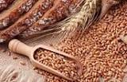
1/A Pšenice, 1/B Žito, 1/C Ječmen, 1/D Oves, 1/E Špalda, 1/F Kamut nebo jejich hybridní odrůdy a výrobky z nich
2 Korýši a výrobky z nich 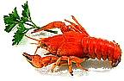 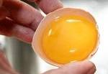
3 Vejce a výrobky z nich
4 Ryby a výrobky z nich 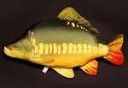 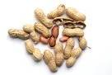
5 Podzemnice olejná (Arašídy) a výrobky z nich
6 Sójové boby (Sója) a výrobky z nich 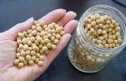 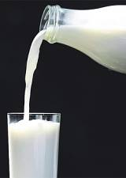
7 Mléko a výrobky z něj
8 Skořápkové plody 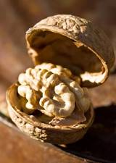 8/A Mandle, 8/B Lískové ořechy, 8/C Vlašské ořechy, 8/D Kešu ořechy, 8/E Pekanové ořechy, 8/F Para ořechy, 8/G Pistácie, 8/H Makadamie a výrobky z nich
9 Celer a výrobky z něj 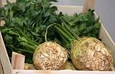 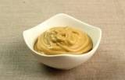
10 Hořčice a výrobky z ní
11 Sezamová semena (Sezam) 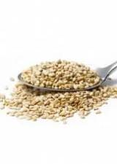 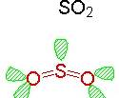
12 Oxid siřičitý a siřičitany v koncentracích vyšších 10 mg, ml/kg, l, vyjádřeno SO2
13 Vlčí bob (Lupina) a výrobky z něj 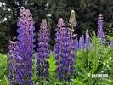 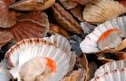
14 Měkkýši a výrobky z nich

